Coacher une personne (ou une équipe), c’est pratiquer sur elle l’art du questionnement pour amener un changement, une évolution ou résoudre un problème. | 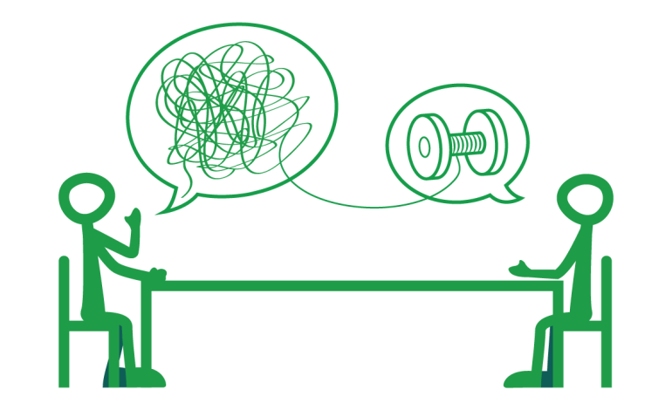
 | Le coaching se base sur le présent pour envisager le futur (à la différence d’une thérapie qui, dans le présent, répare le passé).
Au cours des séances et selon l’objectif visé, l’ensemble de ce qui constitue un être humain sera abordé, sans jugement aucun, avec bienveillance et soutien. | 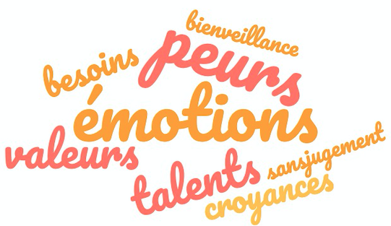
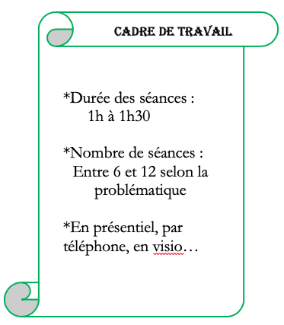 | Le coaching se pratique en cabinet, par téléphone, en visio. Les séances durent généralement 1h. En fonction de l’objectif visé, une dizaine de séances sont nécessaires. Un cadre de travail en fixe les modalités.
A l’appui du questionnement, divers outils et techniques peuvent être utilisés : la PNL, l’AT, l’EFT, la CNV, l’ennéagramme, l’hypnose, et bien d’autres… | ⁉️
Plusieurs sortes de coachings,
selon les besoins du client, les compétences et la sensibilité du coach :
*coaching de vie : changement ou évolution souhaités dans un des 8 domaines de vie (couple, famille, travail, finances, développement personnel, relations, loisirs, santé)
*coaching sportif : entraînement individuel en vue d’une performance envisagée
ou pour le simple bien-être
*coaching de dirigeants, de managers : généralement individuel, il permet de travailler le mindset, l’alignement, la vision, la stratégie, la communication, les relations…
*coaching d’équipe : en entreprises, en associations, en clubs sportifs, afin de créer une dynamique collective, de préparer à un changement, une réorganisation…


C O A C H I N G

